Compte-rendu TD1
Dans le cadre de ce TP sur l'ORM Doctrine , nous avons d'abord traduit le modèle de domaine fourni en entités PHP (Praticien, Spécialité, Structure, etc.) en configurant les relations de type ManyToOne et ManyToMany.
Nous avons ensuite réalisé des opérations de base avec l'EntityManager pour rechercher, créer, modifier et supprimer des données, comme la gestion d'un nouveau praticien ou l'affichage des motifs de visite par spécialité.
Par la suite, nous avons utilisé des méthodes de filtrage simples pour retrouver des praticiens par leur email ou leur nom.
Enfin, nous avons développé des méthodes personnalisées dans les Repositories en utilisant le langage DQL pour effectuer des recherches avancées par mots-clés ou par critères croisés, comme le filtrage des praticiens selon leurs moyens de paiement.

Exercice 1 : utilisation élémentaire
1. afficher la spécialité d'identifiant 1 : id, libellé, description.
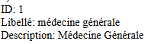
2. Afficher le praticien dont l’id est : 8ae1400f-d46d-3b50-b356-269f776be532 - id, nom prénom, ville, email, téléphone
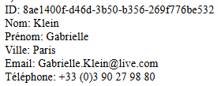
3. Compléter en affichant sa spécialité et sa structure de rattachement
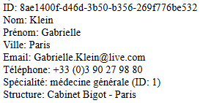

4. afficher la structure 3444bdd2-8783-3aed-9a5e-4d298d2a2d7c avec la liste de praticiens.
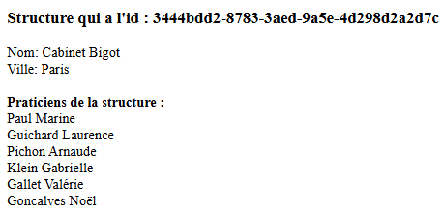
5. afficher la spécialité d'identifiant 1 et les motifs de visite associés
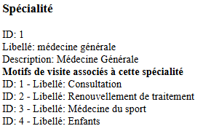
6. praticien 8ae1400f-d46d-3b50-b356-269f776be532 : afficher la liste de ses motifs de visite
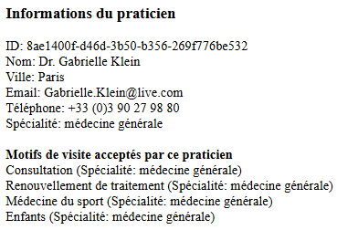

7. Créer un praticien, spécialité pédiatrie, et le sauvegarder dans la base,
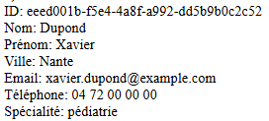

8. Modifier ce praticien : le rattacher à la structure "Cabinet Bigot", changer sa ville pour "Paris", ajouter des motifs de visite et sauvegarder dans la base.
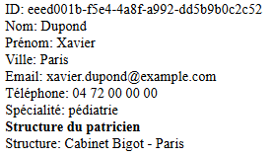

9. Supprimer ce praticien et mettre à jour la base.

Exercice 2 : requêtes avec conditions de sélection
1. Afficher le praticien dont le mail est Gabrielle.Klein@live.com (requête simple)
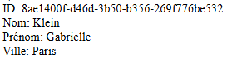

2. Afficher le praticien de nom Goncalves à Paris (requête simple)


3. Afficher la spécialité de libellé 'pédiatrie' ainsi que les praticiens associés. (requête simple)
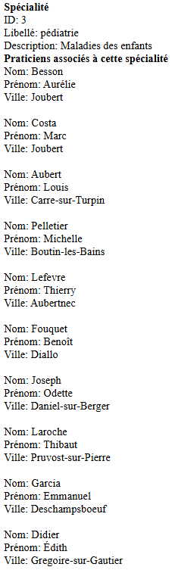

4. afficher les types de groupements contenants 'santé' dans leur description (utiliser une requête critères)
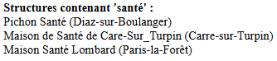

5. afficher les praticiens de la spécialité ‘ophtalmologie exerçants à Paris
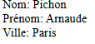

Exercice 3 : Repository et DQL
- liste des spécialités contenant un mot clé dans le libellé ou la description,


- liste des praticiens ont la spécialité contient un mot-clé dans le libellé ou la description
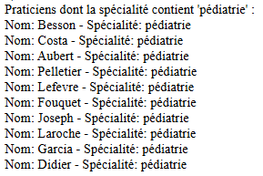

- liste des praticiens d’une spécialité et acceptant un moyen de paiement donné
